V zgodovini našega taborjenja se že četrtič podajamo v ta konec Slovenije – Dovje pri Mojstrani, kjer je z razgledne poličke tabornega prostora zagotovo eden najlepših razgledov na Triglav in okoliške hribe.

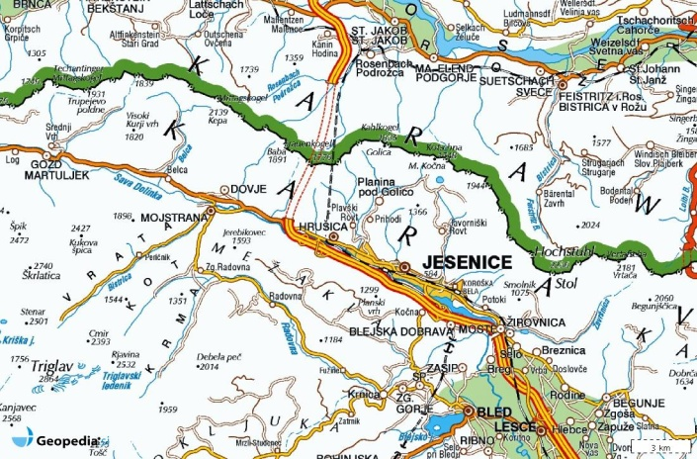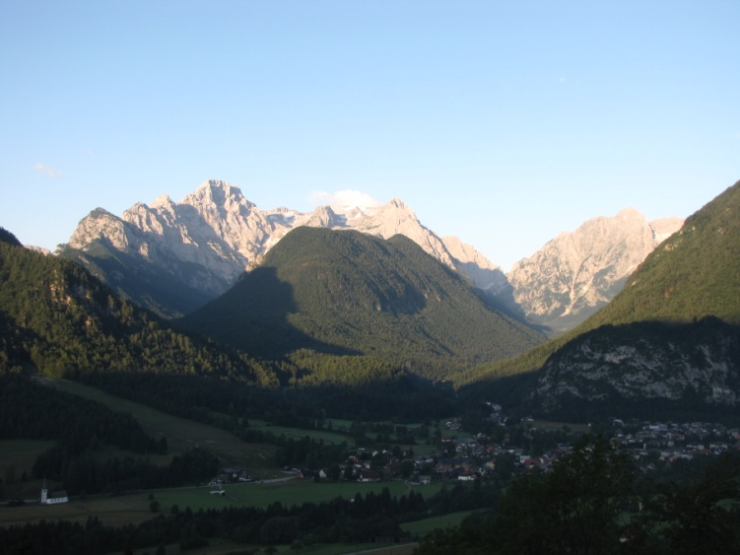

Udeleženci: starost nad 9 let, primerno zdravje, sposobnost hoje v gorah in dobra volja

Vodstvo tabora: Nina Gradič Planko, Silvo Užmah, Manca Čujež, Nina Maček, Matic Iskra, mladinski voditelji Nuša Verdev, Patricija Palčnik, Tilen Cmok, Gašper Košak Pevec, Kristina Kaučič ter po dnevih Matej Planko in Boštjan Rosenstein

Cena: 100 € (možnost nižjega zneska ob uspešni prodaji svečk na Kresni noči ob Slivniškem jezeru)

Način plačila: Ob prijavi je treba plačati 1. obrok – 25 €, ostali znesek je treba poravnati na dan odhoda v tabor ali pa s splošno položnico na transakcijski račun društva 060000921483615, namen: Tabor ime in priimek.

Rok za prijavo: 10. junij 2013 (pri Nataši Čede)

Informacije:

- pri vodji tabora Nini Gradič Planko
(040 518 097; nina.gradic@gmail.com)

- na društvenem naslovu
pdslivnicapricelju@gmail.com

- pri Nataši Čede na šoli

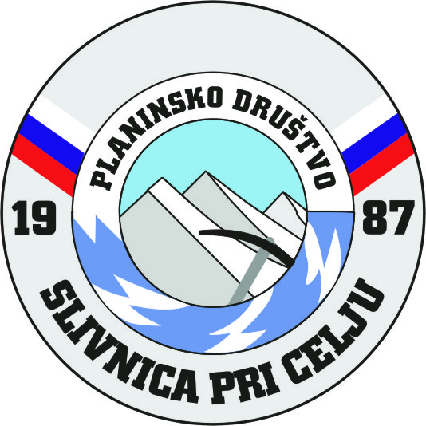

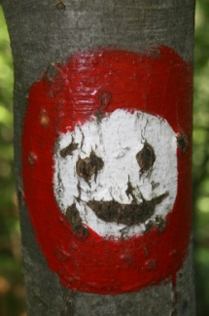

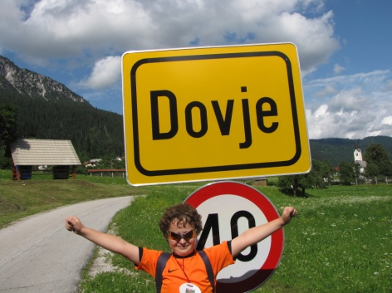

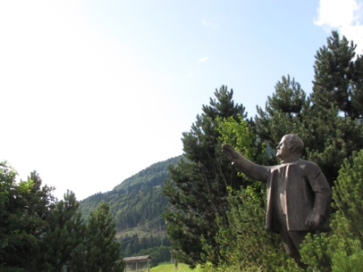

13.–20. julij 2013
PRIJAVNICA

Tabor mladih planincev Dovje 13.–20. julij 2013
PD Slivnica pri Celju

Ime in priimek: ………………………………………..

Rojen(a): ……………………………………………….

Naslov: …………………………………………………

Razred: …………………………………………………

E-naslov: ………………………………………………

Telefon: ………………………………………………..

Telefon staršev: ………………………………………

Udeleženec nosi majico velikosti 10–12, 12–14, 14–16, S, M, L, XL, XXL (Ustrezno številko obkroži.)

Posebne potrebe udeleženca, ki bi jih vodstvo moralo vedeti (zdravstvene težave …):
……………………………………………………………
…………………………………………………………………………………………………………………………

S podpisom starši potrjujemo, da je udeleženec zdravstveno (nima kronične bolezni, poškodbe ali podobno) in fizično (hoja 4–6 ur dnevno do višine 2500 m) sposoben za udeležbo na planinskem taboru. Prav tako pa potrjujemo, da se lahko fotografije otroka uporabijo pri izdelavi poročila o taboru, pripravi promocijskega materiala za naslednji tabor in javni predstavitvi dejavnosti.

Podpis udeleženca: ……………………………………

Podpis staršev: ………………………………………...

Datum: …………………………………………………..

Prijavnico oddajte učiteljici Nataši Čede do 10. junija.
Kaj bomo
v planinskem taboru počeli?
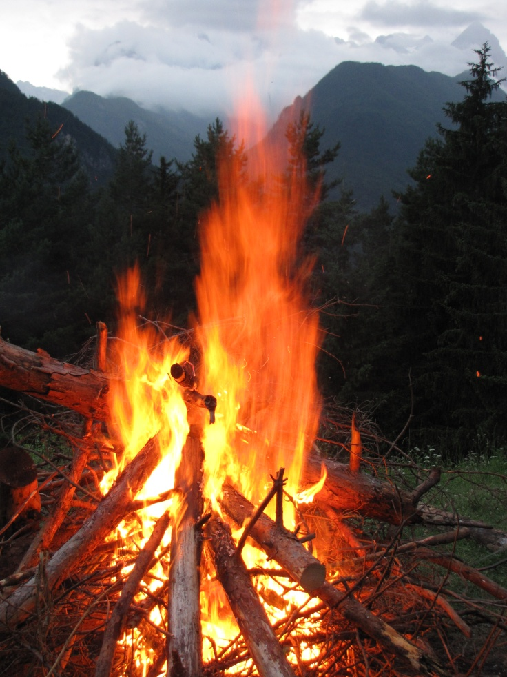
- spali bomo v šotorih

- podali se bomo na okoliške hribe, morda pa celo na našega očaka

- pomerili se boste v orientaciji

- pridobivali boste
znanje iz planinske šole

- plezali bomo v naravne plezališču

- družili se boste ob družabnih igrah
(če bo dovolj vroče, bodo prišle na vrsto vodne igre )

- pomerili se boste v športnih igrah

- plezali boste v naravnem plezališču

- ustvarjali boste v ustvarjalnih delavnicah

- družili se bomo ob tabornem ognju

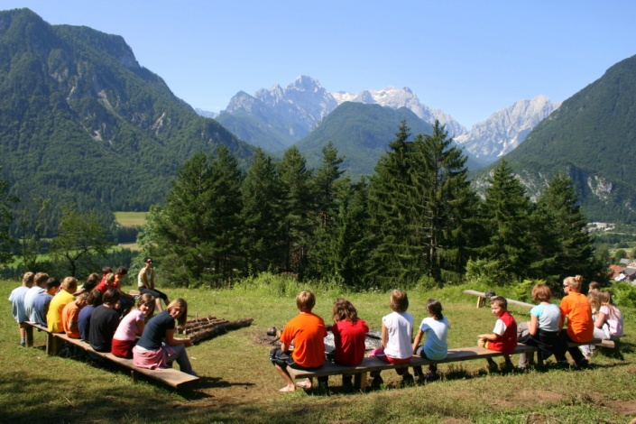
Obvezna oprema:

PLANINSKA OPREMA:
- spalna vreča
- nahrbtnik za izlete
- potovalka za obleko v taboru
- planinski čevlji (OBVEZNO!!!)
- planinske hlače
- vetrovka ali bunda
- pohodne palice (ni obvezno)
- volnen pulover
- kapa, rokavice
- čutara oz. plastenka za pijačo na turi
- palerina
DRUGA OBLAČILA IN OBUTEV:
- spodnje perilo
- dve trenirki (ena za spanje)
- rezervne hlače
- rezervne nogavice (kratke, dokolenke)
- rezervne majice ali srajce
- škorenjčki (če je dež, pridejo še kako prav)
- športni copati
- natikači
- telovadne hlače – kratke
- kopalke, brisača za kopanje
OSTALA OPREMA:
žepna svetilka + rezervni vložek; pribor za osebno higieno
dežnik; žepni nož za namaze (pašteta, marmelada) na turi
vrečka za umazano perilo, beležka in svinčnik; sprej proti
komarjem; krema za sončenje, obliži, družabne igre in
športni rekviziti
DOKUMENTI:
- zdravstvena izkaznica
- telefonska številka staršev
- planinska izkaznica oz. dnevnik mladega planinca s plačano članarino

